Технологическая карта урока

- ФИО учителя Тимошинина Маргарита Анатольевна
- 1 класс
- Предмет: математика, УМК «Перспективная начальная школа»
- Дата 05.02.2014.
- Место и роль урока в изучаемой теме: Изучение нового материала
- Тема урока: прямой угол
- Цель урока: Учить находить на чертеже прямые углы на глаз и с помощью угольника
- Задачи урока:
Образовательные: формировать умение использовать чертёжные инструменты
Развивающие: развивать глазомер, умение пользоваться чертёжными инструментами.
Воспитательные: воспитывать чувство товарищества, взаимопомощи; прививать аккуратность, умение активно работать на уроке.
- Дидактические средства:
Для учителя: средства ИКТ (презентация), оценочные шаблоны красного, синего цвета.
Для обучающегося: тетрадь, учебник, карандаш, треугольник, шаблоны геометрических фигур для индивидуальной работы.

Название этапа | Содержание этапа | Деятельность учителя | Деятельность учащихся | Формируемые УУД
Мотивация (самоопределение к учебной деятельности)  Цель: Осознанное вхождение учащегося в пространство учебной деятельности | Орг.момент | Внимание! Проверь, дружок,  Готов ли ты начать урок!  Всё ли на месте?  Всё ли в порядке:  Книжки, ручки и тетрадки?  Есть у нас девиз такой:  Всё, что надо –  под рукой! | Ученики проверяют учебники, тетради, карандаши, треугольники, готовятся внимательно слушать учителя. | Регулятивные: волевая саморегуляция
Актуализация и фиксирование индивидуального затруднения в пробном действии.  Цель: Актуализация изученных способов действий, мыслительных операций и познавательных процессов. | Устный счёт | 1.Работа по рисункам.  - Рассмотрите рисунки.  - Из каких геометрических фигур составлен каждый предмет?  - Сколько прямоугольников на рисунке?  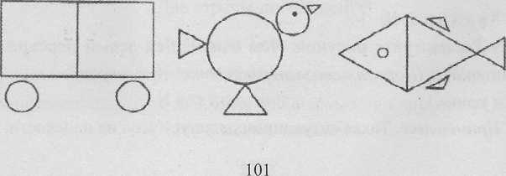  Сколько кругов на рисунке?  Сколько треугольников на рисунке?  2. Сколько яблок на рисунке?  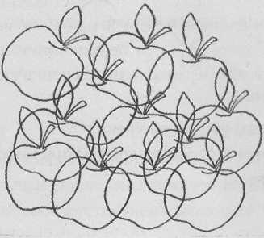  3.Вставь в кружочек знак «+»или «-»  3…2=1 4…1=3 1…3=4  2…1=3 5…4=1 5…2=3  5…3=2 2…2=4 1…4=5 | Называют фигуры и их количество.  Отвечают на вопрос и сравнивают ответы.  Читают выражение. | Регулятивные: учатся отличать верно выполненное задание от неверного, осознание того, что уже усвоено и что ещё нужно усвоить.  Познавательные: формирование мыслительных операций: анализ, синтез, обобщение.  Коммуникативные: умение выражать свои мысли с достаточной полнотой и точностью; умение слушать и понимать речь других.
Физ. минутка.  Цель: снятие усталости и напряжения, создание условий для психоэмоциональной разгрузки учащихся |  |  | Мы ладонь к глазам приставим,  Ноги крепкие расставим.  Поворачиваясь вправо,  Оглядимся величаво.  И налево надо тоже  Поглядеть из-под ладошек.  И – направо!  И еще через левое плечо!  Выдохнуть, вдохнуть,  Потянуться, отдохнуть.
Работа по теме урока.  Цель: совершенствование у детей основных видов деятельности. | Сообщение темы урока. | Рассмотри рисунок.  Какая фигура будет лишней?  Названия каких фигур вам известны?  О чём будем говорить на уроке?  Сегодня мы узнаем название последней фигуры. | Называют фигуры.  Окружность, замкнутая кривая.  О геометрических фигурах. | Познавательные: формирование мыслительных операций: анализ, синтез, обобщение.  Коммуникативные: умение выражать свои мысли с достаточной полнотой и точностью; умение слушать и понимать речь других.
Самостоятельная работа с проверкой  Цель:  выполнить задание, провести самопроверку, корректировку возможных ошибок. | Изучение нового материала | 1.У.с.20 №1 (моделирование угла на плоскости)  2. №2  3. №3  4.№4  5.№5-учитель показывает, как правильно прикладывать угольник. | Рассматривание рисунка в учебнике, высказывание по заданию учебника.  Работа в парах.  Называют инструменты.  Тренировка умений использовать угольник в качестве инструмента для распознавания прямых углов. | Регулятивные: учатся отличать верно выполненное задание от неверного, осознание того, что уже усвоено и что ещё нужно усвоить  Познавательные: умение контролировать и оценивать результаты действий.  Коммуникативные: умение выражать свои мысли с достаточной полнотой и точностью; умение слушать и понимать речь других.
Физ. Минутка.  Цель: снятие усталости и напряжения |  |  | Проводит один ученик.
Рефлексия учебной деятельности.  Цель: самооценка учениками собственной учебной деятельности и деятельности одноклассников во время урока. | Работа в тетради на печатной основе | Контролирует самостоятельность выполнения работы. | Выполняют задания №1-2 на с.30 | Регулятивные: учатся отличать верно выполненное задание от неверного, осознание того, что уже усвоено и что ещё нужно усвоить  Познавательные: умение контролировать и оценивать результаты  Коммуникативные: умение планировать учебное сотрудничество
Фронтальная работа.  Цель: самооценка учениками собственной учебной деятельности и деятельности одноклассников | Закрепление изученного | 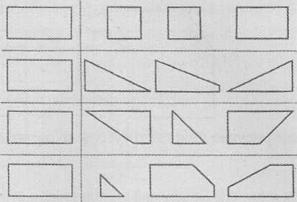  В каждой полоске выбери те фигуры, из которых можно составить прямоугольник. | Назыывают номера фигур справа. | Регулятивные: учатся отличать верно выполненное задание от неверного, осознание того, что уже усвоено и что ещё нужно усвоить  Коммуникативные: умение планировать учебное сотрудничество
Индивидуальная работа  Цель: самооценка учениками собственной учебной деятельности | Применение новых знаний | Контролирует и корректирует самостоятельность выполнения работы. | Выполняют задания – определяют прямые углы у геометрических фигур с помощью угольника (раздаточный материал),  В тетради чертят пересекающиеся прямые под прямым углом. | Регулятивные: учатся отличать верно выполненное задание от неверного, осознание того, что уже усвоено и что ещё нужно усвоить  Познавательные: умение контролировать и оценивать результаты
Обобщение и систематизация знаний | Итог урока | Что нового узнали на уроке?  С помощью какого инструмента можно определить прямой угол?  Покажите кружки: красный – интересно, всё понятно; синий - не совсем понятно, есть вопросы. | Ответы детей. | Познавательные: умение контролировать и оценивать результаты

